竹產業創新微型輔導
作業須知

主辦單位：行政院農業委員會林務局
執行單位：工業技術研究院中分院

110.08 v01版

目 錄
壹、前 言 2
貳、申請作業 2
一、申請資格 2
二、輔導標的 2
三、輔導模式 3
四、申請方式 3
參、申請應備資料及送件地址 3
肆、申請注意事項 4
一、申請作業注意事項 4
二、會計作業注意事項 5
伍、計畫審查 6
一、審查流程 6
二、審查方式 7
（一）資格審查： 7
（二）技術審查： 7
(三) 審查評選項目及權重： 8
陸、計畫管理 8
附件一 廠商技術諮詢服務表 9
附件二 申請文件檢查表 10
附件三 計畫書格式 11
附件四 受輔導業者合作同意書 14
附件五 個人資料提供同意書 15

壹、前 言
臺灣竹材加工業者因缺乏資訊流通、新產品技術導入與研發能量，進而造成銷售市場萎縮低迷，行政院農業委員會林務局有鑒於此，遂於「臺灣竹產業推動智庫建構暨行銷服務」計畫中，透過為協助有心提升竹產品加工技術及竹製品應用之竹產業相關企業，結合法人單位與大專院校等輔導單位之技術能量，提供竹產業相關企業短期程、小額度之技術輔導，促使台灣竹產業重新整合，進而提升台灣竹材的使用量，結合社區總體營造力，發展具有地方特色之竹產業，創造工作價值與機會。

貳、申請作業

一、申請資格
(一)輔導單位
法人研究機構或大專院校。
(二)受輔導業者資格
1. 以竹產業為申請對象，所經營事業符合公司登記或商業登記或竹相關協會、工藝社等。
2. 重點輔導產業類別分別為竹材加工製造、竹製品應用、竹生活創意產業。

二、輔導標的
竹產業升級轉型所需之研發、加工、製造、設計、智慧化、行銷、服務等所需技術或服務之輔導需求。

三、輔導模式
針對業者之輔導需求，透過輔導單位研提輔導計畫，經過評審通過完成委辦合約進行輔導。

四、申請方式
(一)由輔導單位依據訪視廠商需求提出申請，申請時並提供受輔導業者同意書。
(二)業者主動提出輔導需求，經「臺灣竹產業推動智庫建構暨行銷服務計畫」辦公室提供媒合轉介指定輔導單位協助業者提出申請。

參、申請應備資料及送件地址
一、申請應備資料(1份) 註 1，包括：
(一)廠商技術諮詢服務表 1 份(格式一)
(二)申請文件檢查表(格式二)
(三)受輔導業者之負責人身分證影本(正、反面)
(四)計畫書(格式三)，一式 2 份
(五)受輔導業者合作同意書正本 1 份(格式四)
(六)計畫書電子檔(word 檔)1 份
【註 1：業者僅需提供相關資料，計畫書等申請文件由輔導單位準備。】

二、送件地址：台南市六甲區工研路8號 張先生 收
三、收件截止日：自110年9月1日起至110年10月29日下午17:00止
四、技術諮詢窗口：臺灣竹產業推動智庫建構暨行銷服務計畫辦公室
五、計畫收件窗口：臺灣竹產業推動智庫建構暨行銷服務計畫辦公室
06-6939316 張先生
07-3311658 # 803 吳小姐
六、相關公告請見網站：竹材產業技術諮詢中心https://www.bambootw.net/

肆、申請注意事項

一、申請作業注意事項
（一）輔導單位應自行確認並負責所輔導標的並無侵犯他人智慧財產權。
（二）受輔導業者及輔導單位無違約舊案與無財務責任未清情況。
（三）輔導經費每案上限為新台幣 25萬元。（受輔導業者不需自籌款）
（四）採競爭機制，擇優辦理個案輔導。
（五）個案輔導計畫執行期間以 6 個月為限。
（六）個案輔導計畫執行中或結案後，進行績效評估及配合計畫辦公室辦理推廣研究成果之展覽及宣導活動，增進本計畫對竹產業升級及經濟發展之效益。
（七）受輔導業者以接受 1 項輔導計畫為限。
（八）不得在計畫執行期間，以相同或類似之計畫內容，重複申請政府其他計畫補助。

二、會計作業注意事項
（一）輔導單位之各項經費支出之憑證、發票等，其品名之填寫應完整，並與計畫書上所列一致。
（二）各項經費支出單據憑證需完整留存，以利後續備查。

伍、計畫審查

一、審查流程
作業流程 | 工作說明
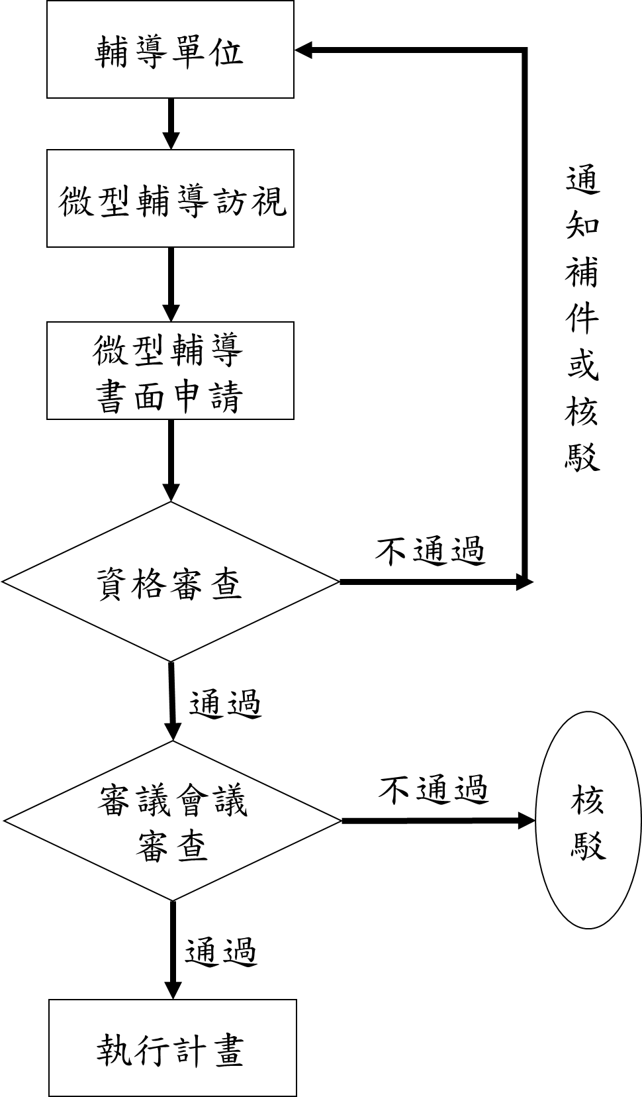 | - 由輔導單位提計畫書等文件申請。  - 計畫辦公室進行資格審查，通過審查之申請案件，即安排審議會議。  - 召開計畫審議會議。  - 由輔導單位進行簡報說明，業者得列席。  - 計畫審定及核定款項參酌評審會委員評分排序。

二、審查方式
本要點之審查工作分成資格審查及委員審議會議審查 2 階段進行，原則說明如下：

（一）資格審查：
由計畫工作團隊負責審查申請資格、計畫書撰寫完整性、所附文件及經費編列等資格要件，由計畫辦公室完成申請資格審查:
受輔導業者是否有公司登記及商業登記、輔導單位是否為法人或學研單位、應備文件、經費編列等資格要件之審查。倘文件未齊備，經通知補送者，需於 3 個工作天內（含通知當日）完成補件，逾期視同放棄申請。

（二）委員審查：
通過資格審查之個案，由計畫辦公室成立審查會，召開審查會議，並由法人或學研單位之輔導計畫主持人簡報及答詢。經審查完成後，確認個案輔導順位及委託金額。

(三) 審查評選項目及權重：
- 計畫書完整性及目標重要性(25%)
- 計畫執行方式可行性(25%)
- 輔導單位之能量及受輔導業者營運情形(25%)
- 經費預算編列之合理性(10%)
- 輔導單位對計畫執行之瞭解程度(15%)
註：符合下列政策需求之一者，每項各外加 5 分
- 受輔導業者屬竹材加工、竹生活創意、竹製品應用等重點輔導產業。

陸、計畫管理
- 臺灣竹產業推動智庫建構暨行銷服務計畫辦公室，得於計畫執行期間不定期安排查訪。
- 輔導單位於計畫執行期間，合約計畫書事項需變更時，應檢附書面報告敘明變更內容理由，於期中訪視時提請計畫辦公室核可。
- 計畫執行異常情況或違背合約規定者，計畫辦公室得要求輔導單位限期改善，若輔導單位未能於限期改善或異常情節重大者，得召開計畫工作協調會議處理，經查無法改善屬實者，得中止計畫及解除合約，並追回輔導經費。
- 輔導單位及受輔導業者於計畫執行期間或計畫結束後 1 年內，配合計畫辦公室需要，填報成效追蹤表，並參與相關成果發表與展示等活動。

附件一

竹產業創新輔導計畫微型輔導
廠商技術諮詢服務表

編號： 建案日期： 年 月 日
廠商名稱 |  |  | 統一編號 |  |  | 創立日期 |  | 民國 年 月 日
資本額
員工人數
負責人 | 姓 名 |  | 性 別 | □1.男 □2.女
地 址 | 北區縣市：  □1.基隆市 □2.台北市 □3.新北市 □4.桃園市 □5.新竹縣 □6.新竹市 □7.宜蘭縣
中(含東)區縣市：
□8.苗栗縣 □9.台中市 □10.彰化縣 □11.南投縣 □12.雲林縣 □13.花蓮縣
□14.台東縣
南(含離島)區縣市：
□15.嘉義縣 □16.嘉義市 □17.台南市 □18.高雄市 □19.屏東縣 □20.澎湖縣 □21.金門縣
□22.連江縣(馬祖)
 | 詳細地址： 縣(市)
聯 絡 人 |  |  | 職 稱 |  | E-mail
電 話 | 分機 |  | 傳 真 |  | 行動電話
需求事項  (請擇一勾選並敘述需求) | □1.研發 □2.加工 □3.製造 □4.設計 □5.智慧化 □6.行銷 □7.服務
提案方式 | □1.自行提案 (自行尋找專家)  □2.登錄媒合 (由本計畫協助媒合)  媒合建議事項：_______________________________

廠商名稱 |  |  | 電話
廠商洽案人 |  |  | 職稱
洽談方式 | □電話 □去訪 □來訪 □其他：
處理情形
洽談人員： 單位： 洽談日期： 年 月 日

附件二
申請文件檢查表

輔導計畫名稱：
請勾選 |  | 文件項目
是 | 否
□ | □ | 1. | 廠商技術諮詢服務表
□ | □ | 2. | 受輔導業者之公司登記、營業登記及負責人身分證影本(正反面)
□ | □ | 3. | 計畫書(計畫書格式與本計畫要求之計畫書格式相符)
□ | □ | 4. | 受輔導業者合作同意書
□ | □ | 5. | 計畫書電子檔
□ | □ | 6. | 其他
法人/學研單位：

填報日期： 年 月 日 計畫主持人： （簽名）

附件三

臺灣竹產業推動智庫建構暨行銷服務計畫
創新微型輔導
計畫書

計畫名稱：○○○○○○○○
計畫期間：○○年○○月○○日至○○年○○月○○日

輔導單位：
受輔導業者：

中 華 民 國 110 年 10 月 29 日

輔導標的(可複選)
□研發□加工□製造□設計□智慧化□行銷□服務

一、 受輔導業者目前現況
※請描述受輔導業者目前公司經營狀況

二、 受輔導業者面臨問題
※請確實描述受輔導業者面臨問題

三、計畫執行方式
※針對受輔導業者面臨問題詳加說明輔導重點(請附上計畫架構示意圖)

四、預期成果及效益量化成果效益

項次 | 績效指標 |  | 輔導效益(元) | 計算方式或說明
1 | 增加產值 | 例：增加訂單金額
 |  | 例：提高設備使用率
2 | 降低成本 | 例：提高庫存週轉率
3 | 其他
非量化成果效益指標
※若效益無法佐以量化數據表達，請以文字條列式述明
項次 | 項目 | 預期成果說明
1
2

- 預定工作進度及查核事項說明
重要工作項目及預定進度 | 月份  工作項目 | OO 年  OO 月 | OO 年  OO 月 | OO 年  OO 月 | OO 年  OO 月 | OO 年  OO 月
 | 工作 1 | a
 | 工作 2 |  | b
 | 工作 3 |  |  |  | c
 | 期末結案報告 |  |  |  |  | d
- 工作項目說明查核點
項目 | 完成日期  (年/月/日) | 查核事項說明
a | OO/OO/OO
b | OO/OO/OO
c | OO/OO/OO
d | OO/OO/OO
- 經費需求
經費預算表 單位：新台幣元
項目  會計科目 | 預算數 |  | 備 註
 | 金 額 | 佔總經費％
人 事 費
旅 運 費
材 料 費
維 護 費
業 務 費
合 計
佔總經費％
註：1.人事費最高編列30%。
2.於備註欄填列經費核銷明細。

附件四
臺灣竹產業推動智庫建構暨行銷服務計畫
創新微型輔導
受輔導業者合作同意書

茲同意本公司成為 110 年度臺灣竹產業推動智庫建構暨行銷服務計畫創新微型輔導研提個案之受輔導業者，並同意接受法人/學研單位 之輔導。

此致
臺灣竹產業推動智庫建構暨行銷服務計畫辦公室

受輔導業者：
代表人： (代表人章)

中華民國 110 年 月 日

附件五
蒐集個人資料告知事項暨個人資料提供同意書
蒐集個人資料告知事項
財團法人工業技術研究院為遵守個人資料保護法規定，在您提供個人資料予本院前，依法告知下列事項：
一、財團法人工業技術研究院(以下簡稱本院)因竹產業創新微型輔導等特定目的而獲取您下列個人資料類別：姓名、出生年月日、國民身分證統一編號、性別、職業、教育、連絡方式(包括但不限於電話號碼、E-MAIL、居住或工作地址)等，或其他得以直接或間接識別您個人之資料。
二、本院將依個人資料保護法及相關法令之規定下，依本院隱私權保護政策，蒐集、處理及利用您的個人資料。
三、本院將於蒐集目的之存續期間合理利用您的個人資料。
四、除蒐集之目的涉及國際業務或活動外，本院僅於中華民國領域內利用您的個人資料。
五、本院將於原蒐集之特定目的、本次以外之產業之推廣、宣導及輔導、以及其他公務機關請求行政協助之目的範圍內，合理利用您的個人資料。
六、您可依個人資料保護法第3條規定，就您的個人資料向本院行使之下列權利：
(一)查詢或請求閱覽。
(二)請求製給複製本。
(三)請求補充或更正。
(四)請求停止蒐集、處理及利用。
(五)請求刪除。
您因行使上述權利而導致對您的權益產生減損時，本院不負相關賠償責任。另依個人資料保護法第14條規定，本院得酌收行政作業費用。
七、若您未提供正確之個人資料，本院將無法為您提供特定目的之相關業務。
八、本院因業務需要而委託其他機關處理您的個人資料時，本院將會善盡監督之責。
九、您瞭解此一同意書符合個人資料保護法及相關法規之要求，且同意本院留存此同意書，供日後取出查驗。

個人資料之同意提供
一、本人已充分知悉貴院上述告知事項。
二、本人同意貴院蒐集、處理、利用本人之個人資料，以及其他公務機關請求行政協助目的之提供。

立同意書人: 簽章

中華民國 年 月 日

